POCCHHCKOE

ABTOPCKOE 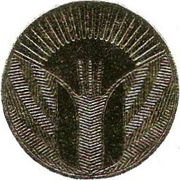 06ll!ECTBO

CBH,ll;ETEJibCTBO

.N!! 11722

0 )J;eiiOH11pOBaHI111 11 peri1CTpaiJ.I111 IIp0113Be)J;eHI1.SI -
06beKTa 11 TeJ1JJ;eKTJaJib}:!:OH C06CTBeHHOCTI1

-:::-··.: - .-·_ :.. . ·-··-
- .....
HacTO.SIIIJ.fi.:M -y1iocT6J3epJieT ¥, j To B ;:poc;c M:ckoM '= AsTopcKoM 06ru.ecTBe

;;::::::
, ;r iJ!l:i:t3t:
Jt:r;;::: :;::::::: c

npaBifM-. y§fii{l.J1pt/Klf _ ':caf!.m{Jciizn-aJlU3aU,UU u Oono!lH:UmeHbROZO o6opyOo6aHUR u
- -·-· ·-::.:-::· ·-":' ..
o '=yi!J'!;f;}flttfl -" "' KJ.:"!iMamur-tecKux ycmanoBOK», aBTOP<]}f KOTopoM:, rro ero

9.P: Pf·? ¥.:.} i:meHHIO, 5IBJI5IeTc EeprJblUl l[ B Alle«ceu EBzenbeB:tllf; ·

i:t:d l..j ;;!]!:i:d .,3. ·BJieHI1JO yKa3aH:oro ·::asnpa, see rrpasa Ha- naH.hiif' 0:6neKT
- - ---· ::.·.::::-::-:::::-:: ::::·-::_: : :: . = ::·:: .. ··-:···- - . .:. . .. . :. .

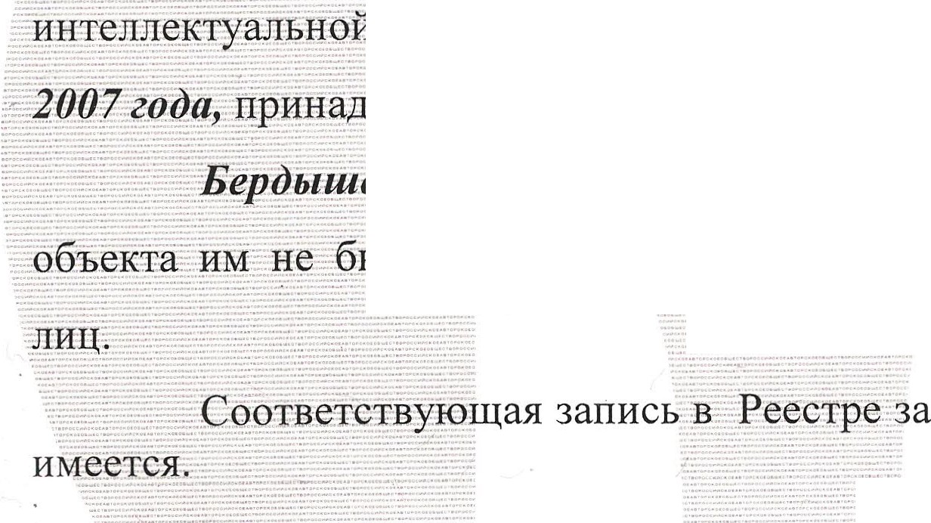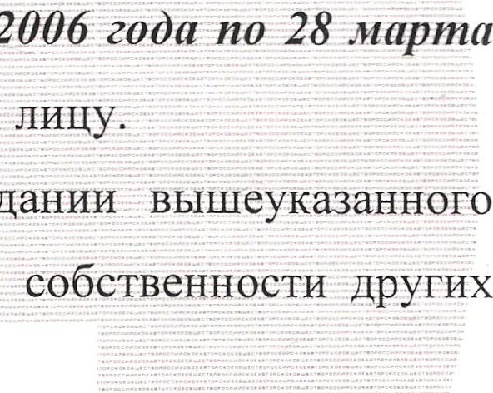...
. ... ...
·-
.N!!l1722:;::o.t- i4:anpell!l 2/io:y #Oi>a

·..; g--MJirt..

.....

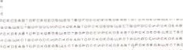.....
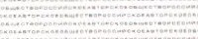...
..

06ru.ec±--B- .:.:-a- ;-.... -
J 93BeneHI15! xp_q.llf5(:.::-:· apx11se g Gc ilcK;9rg:; :1opcKoro
=....:::. c·.

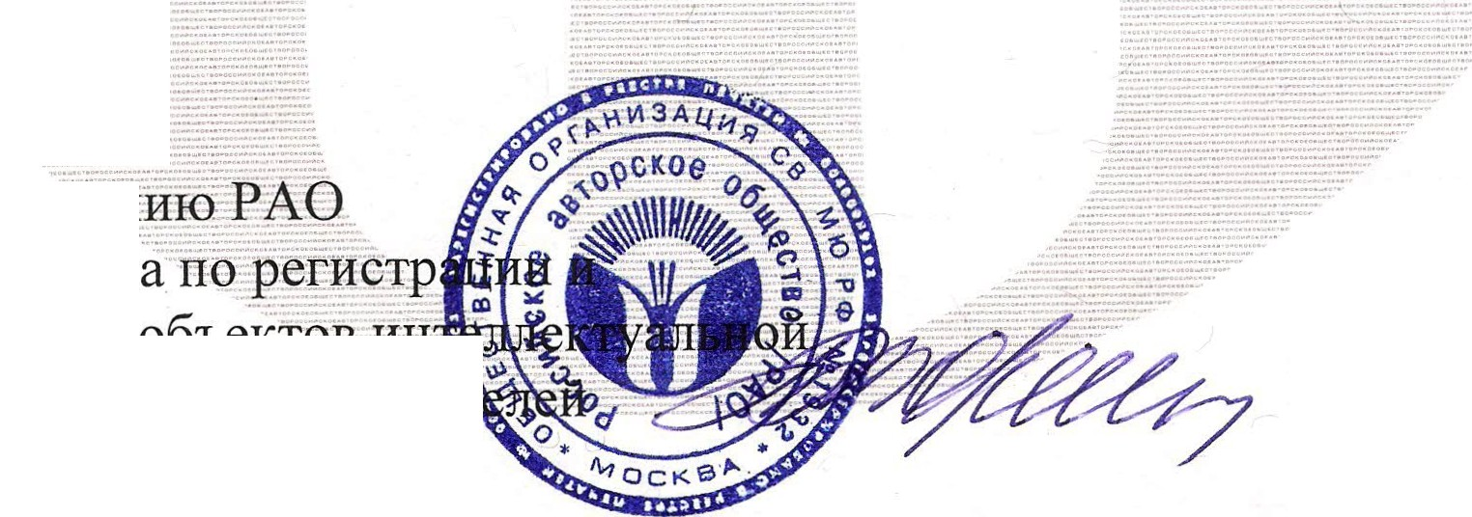. . .. . ' ::-: - :.- : :;;:

ITo yrronHo ml.Jfeliaml
Hal:faJibHI1K OT)J;eJia ·
)J;erromrposaH11JO ... .lft<:!>J"i.'"l!::·
co6cTBeHHOCTI1 11 npasoo6na)J;a1·qn T.H.BopoHI1Ha

